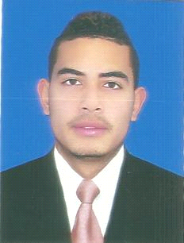

CRISTIAN CAMILO AHUMADA MARRUGO

Fecha de nacimiento: 05-julio-1992
Cedula: 1.047.448.180
Dirección: barrio el recreo turbaco
telefono: 655 55 84
celular: 304 2903 288
E-mail: cristianahumada05@hotmail.com

PERFIL
Soy una persona responsable, bastante dinámico, con deseos de superación y mis metas están basadas en el logro de objetivos claros; aprendo rápido y cumplo de manera adecuada con puntualidad, honestidad y responsabilidad en las distintas actividades que realizo.
EXPERIENCIAS LABORALES

DISTRIBUIDORA COLONCITO|
AV, TRONCAL DE OCCIDENTE
SECTOR LA GRANJA
JEFE. OSCAR BERNAL
CEL. 315 680 25 95
CARGO: ASESOR
Asesoría y venta de productos para el hogar tales como acabados, enchapes de cocina y baños, combos sanitarios, cerámicas para pisos y paredes. Brindando así una total atención a nuestros clientes. Lo cual también me desempeñe en otros oficios; tales como Descargue de mula y manejo de bodega.

SURTIMMAX TURBACO|
Cra. 15 # 17-28
TURBACO BOLIVAR
JEFE INMEDIATO. YAIDIRIS PUELLO
CEL. 317 436 49 0
CARGO: AUXILIAR DE INVENTARIO
Descargue de mercancía
Organización de productos en los estantes
y oficios varios

FORMACION ACADEMICA

MANTENIMIENTO INDUSTRIAL
Escuela salesiana
Cartagena 2013

CURSO DE ELECTRICIDAD
Sena
Cartagena 2012

BACHILLER ACADEMICO
I.E Joaquín Polo Arnedo
Cartagena 2010

REFERENCIA

HILDA LUZ MARRUGO
DOCENTE
telefono: 646 99 32
celular: 3107370743

KAREN ARGEL MARROQUIN
HIGIENISTA ORAL
Telefono 6435665

GINA GAMBOA VILLARREAL
INGENIERA
celular: 3145441432

CRISTIAN CAMILO AHUMADA MARRUGO
C.C. No. 1.047.448.180

